金融学网络课程导学方案
欢迎同学们来到金融学网络课程。这门课程的许多内容，相信大家可能已经耳熟能详。在晚间新闻里，你可能刚刚听到利率变动的消息，如果你利用银行贷款购买了一套房产，你将关心还贷过程支出增减带来的影响；在报纸或网络中，你会看到中央银行和国家统计局公布的统计数据，知道货币供应增加或减少了一定数额，企业、家庭等经济主体将据此调整自己的经济行为，以免违背政策意向而得不偿失；你在各种新闻媒体中，可能听到人民币汇率变化的信息，如果家里有人在国外留学，你将关注汇率变动对费用支出的影响；如果你购买了股票、债券、证券投资基金或其他任何一种金融产品，你会时刻关注行情的变化，因为它同你的收入增减和财富积累息息相关，“你不理财，财不理你”。邓小平说过，金融是现代经济的核心。从学理上可将“核心”理解为市场经济的前沿和枢纽，不学金融学，将无法掌握经济管理各分支学科的细枝末节。美国著名金融学家费雷德里克•S•米什金也说，金融学已成为整个经济学中最引人入胜的领域。我们应该清楚，金融的核心地位和令人兴奋的特征，不仅体现在其作为一门科学的复杂性与趣味性，现实生活中的许多课题，都需要学习金融学才能达成共识；还体现在它与各个社会主体之间日益广泛而紧密的联系，金融诸范畴如货币、银行、利率、汇率、金融市场等，已经深深融入我们的生活，成为我们工作、生活的一部分。
怎样进入平台并学好金融学这门课呢？
首先登陆录http://one.ouchn.cn/进入下面页面。
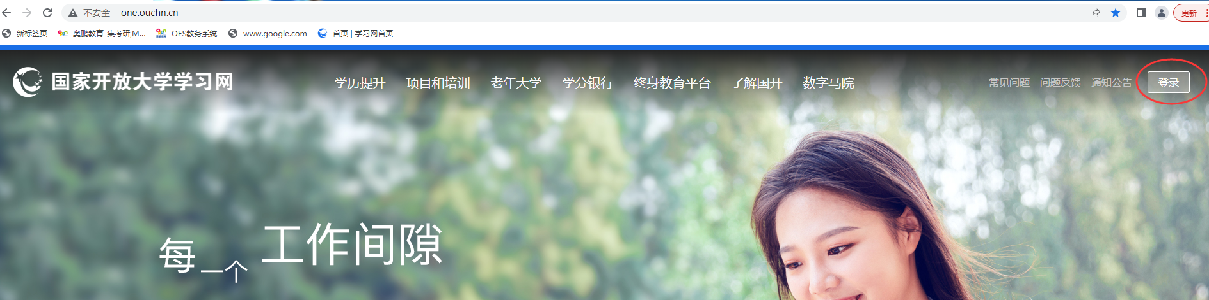
再在上面的页面后点登录后会进入以下界面。
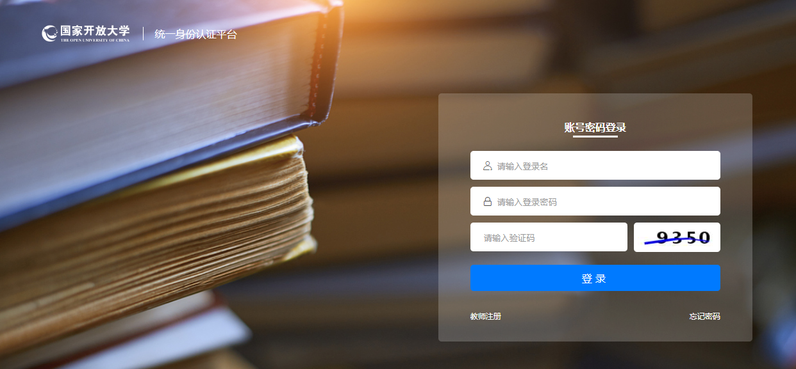
在这里输入自己的用户名学号，密码Ouchn@2021和验证码后会进入学生自己的界面。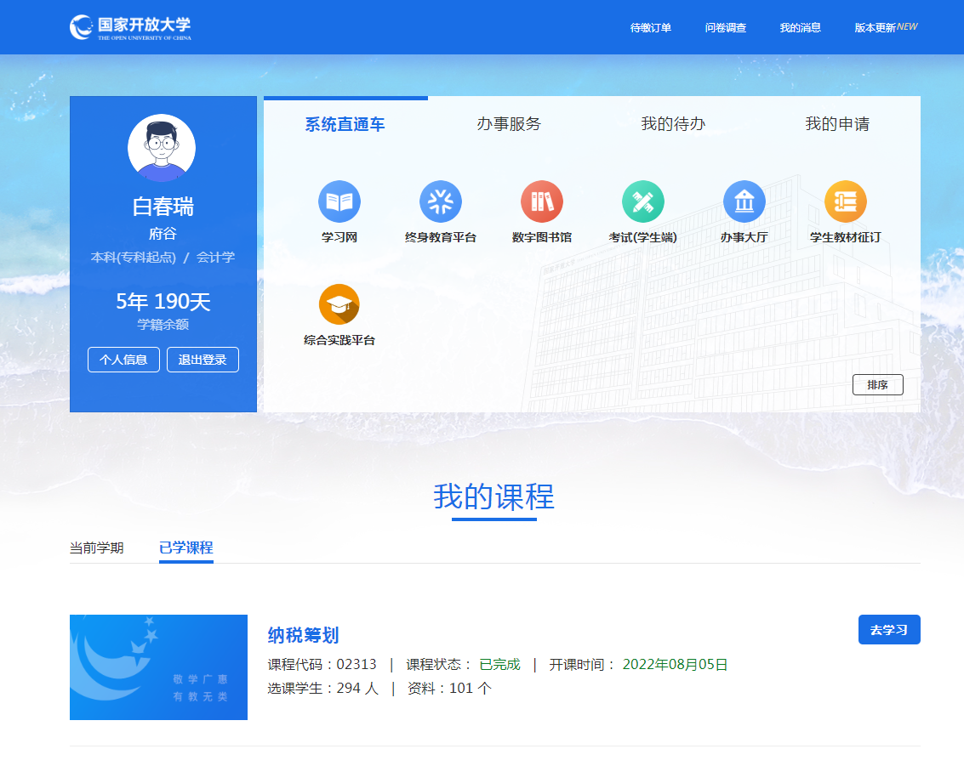
进入自己平台后本学期的所有课程都在平台看到，想学习哪门课点课程后的去学习就可以进去学习这门课程的所有资源。
学好金融学要从以下这两方面学习：
一方面，要有正确的理论指导。首先是马克思原理的指导，要学习马克思主义方法论，而不应拘泥于对某些具体问题的具体论断。其次是西方金融理论，应将其看作可以共享的人类文明成果。最后是中国金融实践，再好的理论也要落脚于中国金融实践，并接受金融实践检验。
另一方面，要有科学的思维方式。首先，要避免僵化的、两极分化式思维方式。其次，要动态的观察和分析问题。再次，要坚持定性分析与定量分析相结合。最后，处理好理解和识记的关系，提倡在理解的基础上识记。
基本学习任务：第一部分是自选式学习模块。包括系统讲授的18节高清教学视频、106节微课程；第二部分是练考促学测验模块。由15章自测、3次学习活动和日常学习行为三部分组成。
完成学习任务的建议：
第一，在高清教学视频和微课程中，可根据自己实际需求选学其中一种或全部学习。建议从未学习过金融学的学习者以系统讲授高清视频为学习对象，部分学习过金融学的学习者则以微课程为主。
第二，测验模块为必须完成的教学任务。完成任务过程如有问题可逐次采取三种措施：1、复习教学内容，包括观看视频和阅读文字教材，在加深认识基础上化解问题；2、寻求辅导教师和国家开放大学各分部课程责任教师的帮助；3、在课程讨论区与我联系。
第三，各章学习自测完成后，学习者将获得形成性考核60%的成绩。完成5次学习活动后，再获得形成性考核30%的成绩。经常参加网上学习者，将依学习参与程度（学习痕迹）获得形成性考核10%的成绩。形考总成绩满分为100分，折算为课程学习总成绩的50%。
第四，在学习过程如有问题或经验分享，可点击网络课程首页的“课程讨论区”进入论坛发表，课程教师团队将与同学们一起讨论交流。
发 贴 界 面
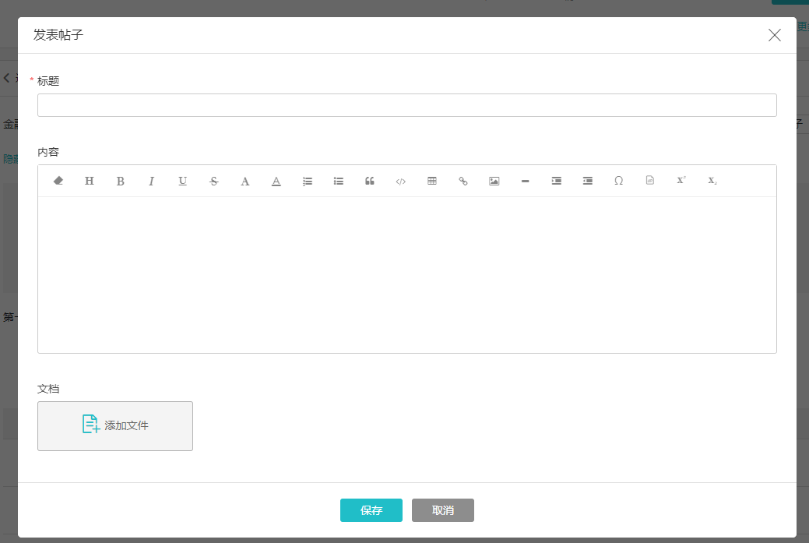
第五，期末考试要按照各章自测题要求复习，结合《金融学学习手册》适度扩展复习范围，取得优异学习成绩就顺理成章了。期末考试有两种形式：1、无纸化网考。参加课程考试改革试点的单位（国家开放大学考试管理中心确定的）参加。考试限在网上完成，单选题、多选题、判断正误三种题型，闭卷考试，90分钟。2、其余参加闭卷笔试，除了上述三种题型外，还有名词解释（3题15分）、简答题（2题16分）和论述题（1题19分）。考试依据为课程考核说明和《金融学学习手册》。
课程综合成绩的计算公式：课程综合成绩=形成性考核成绩50% +期末考试成绩50%
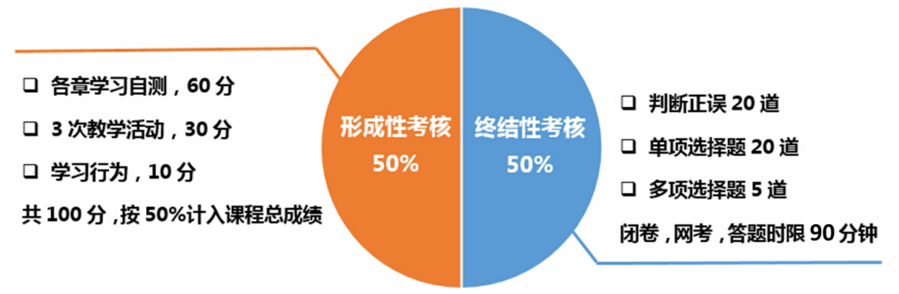
希望以上学习建议和有关说明会对大家开始学习有所帮助！请大家沿着网络课程的相关栏目，结合教师团队每个章节的学习建议开始学习！当然，如果你本人就在金融机构工作，在金融实践中已对许多问题早有心得，那么，你完全可以跳跃式阅读。如果大家学习中还有什么问题，请联系我们教师团队，主持教师吴国祥的联系电话：010-57519561，我们将竭诚为大家提供教学服务。
祝同学们学习顺利，成绩优异！

